IMO-Zertifizierung für Remmers Colorlack
PUR CL-241-Colorlack 4in1: Isolierung, Füller, Farb- und Überzugslack in Einem

Das Kürzel „CL“ steht bei Remmers für „Colorlack“. Doch es könnte auch für „Champions League“ stehen, denn das Lacksystem genügt höchsten Vorgaben, die insbesondere im Schiffsinnenausbau gefordert sind. Nun hat das Unternehmen sein Sortiment lösemittelbasierter und wasserbasierter Lacke für den Schiffsinnenausbau um ein IMO-zertifiziertes Produkt ergänzt.
Hochwertige Möbel und andere Holzbauteile verdienen eine hochwertige Beschichtung – und dafür steht das PUR-Lacksystem. Die neueste Ergänzung in diesem Sortiment ist der PUR CL-241-Colorlack 4in1. Dieser ringfeste 2K-Mehrschichtlack ist nicht nur hoch pigmentiert, sondern fungiert gleichzeitig als Isolierung, Füller, Farblack und Überzugslack. Dank des integrierten Anti-Finger-Print-Effektes bleibt die Oberfläche leicht zu reinigen. Darüber hinaus erfüllt das Produkt die hohen Anforderungen im Schiffsinnenausbau, insbesondere hinsichtlich Schwerentflammbarkeit und Brandverhalten, wie von der International Maritime Organization (IMO) zertifiziert. Das Steuerradzertifikat bestätigt zusätzlich die Qualität des Remmers PUR CL-241-Colorlack 4in1.
Die IMO (International Maritime Organization) der Vereinten Nationen wurde als internationale Seeschifffahrtsorganisation 1958 mit Sitz in London gegründet. Sie hat sich zum Ziel gesetzt, ein international gültiges Regelwerk zu schaffen, um die Meeresverschmutzung zu verhindern und die Sicherheit auf See zu verbessern.
Das Remmers PUR-Lacksystem zeichnet sich durch seine einfache und schnelle Verarbeitung aus. Der PUR CL-241-Colorlack 4in1 trocknet schnell und ist nach circa 30 Minuten staubtrocken und nach circa drei Stunden überarbeitbar. durch seine hohe Deckkraft entfaltet er seine optimale Wirkung auf Oberflächen, die mit einem Remmers PUR-Füller vorbehandelt wurden. Darüber hinaus zeigt der Lack einen guten Stand und eignet sich daher hervorragend für die hängende Lackierung.

Weitere Informationen unter www.remmers.com

2.062 Zeichen (inkl. Leerzeichen)
Löningen, den 15. Jul. 2024
Kontakt für Redaktionen: Christian Behrens, Tel. 0 54 32/83 85

Was wir machen und was uns ausmacht.
1949 von Bernhard Remmers gegründet, ist die Remmers Gruppe mit Sitz in Löningen bis heute ein unabhängiges und inhabergeführtes Familienunternehmen. Leidenschaftlicher Einsatz, ein partnerschaftliches Verhältnis zu Kunden sowie fortschrittliche Produkte und Dienstleistungen, die immer wieder Maßstäbe setzen: All das macht Remmers aus und hat das Unternehmen zu einem der führenden Spezialisten für bauchemische Produkte, Holzfarben und -lacke sowie Industrielacke werden lassen. Im Jubiläumsjahr heißt es bei Remmers „Zukunft kommt von Machen. Seit 1949.“ Rund 1.600 hochqualifizierte Fachkräfte in 19 Ländern jeden Tag daran, die Arbeit, die Projekte, die Ideen und Visionen von Kunden und Partnern gemeinsam ans Ziel zu bringen. Persönlich, engagiert, zupackend, fortschrittlich – und immer auch bodenständig und zuverlässig.
www.remmers.com

Bildunterschriften:
1530 – 1 Spritzen.jpg
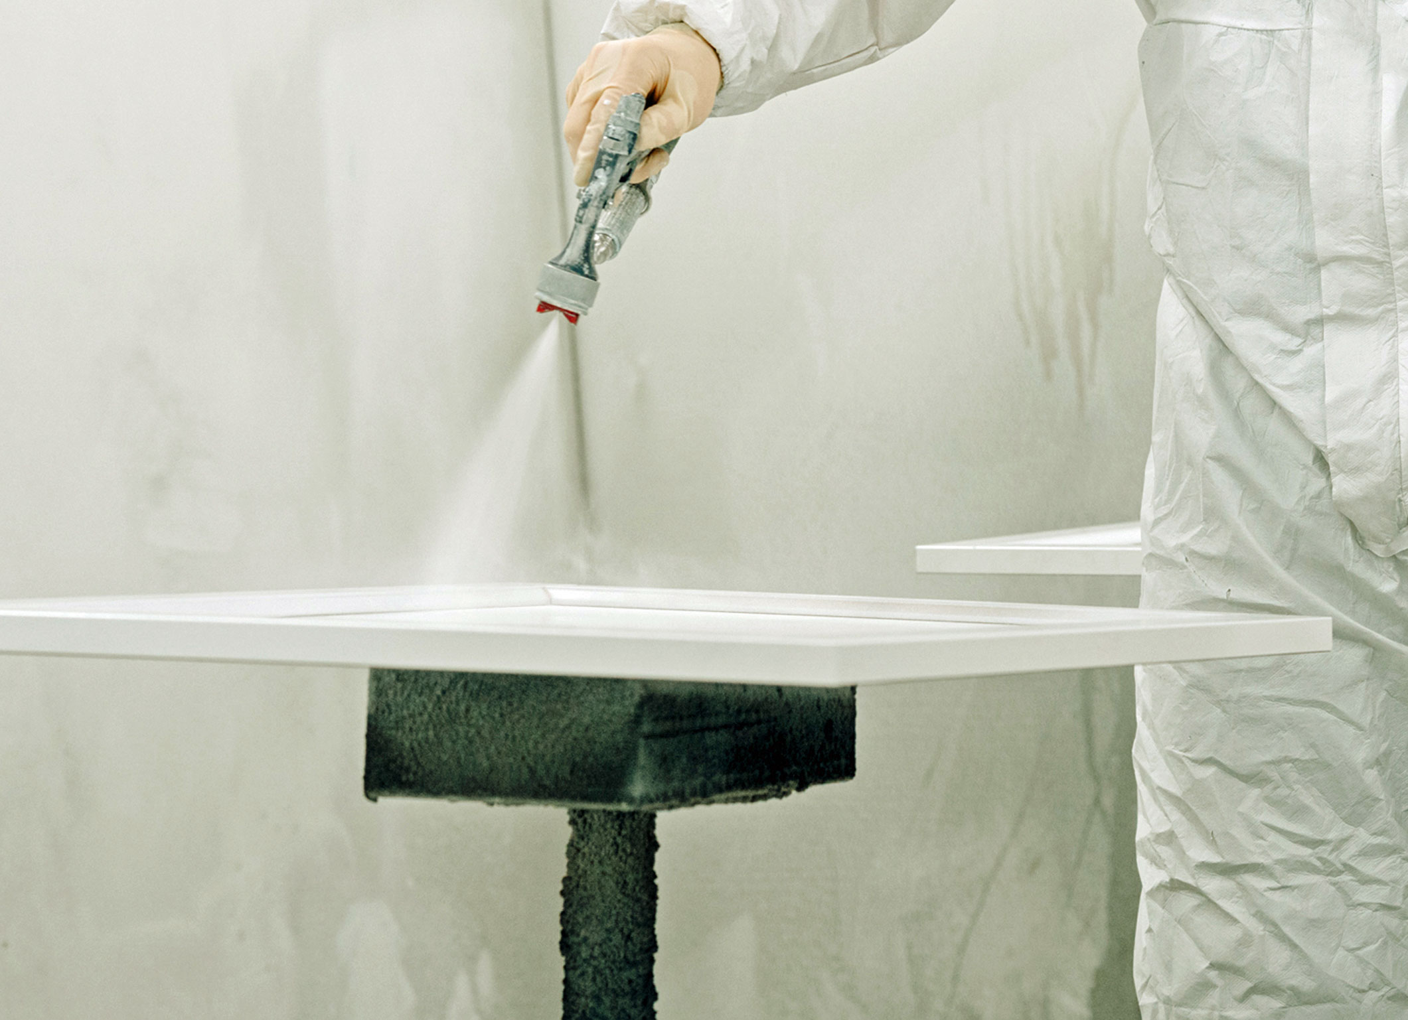
Der PUR CL-241-Colorlack 4in1 besticht durch sein gutes Stell- und Deckvermögen bei der Kantenbeschichtung und komplexen Teile-Geometrien.
Bildquelle: Remmers, Löningen

